活動內涵類別 | □整體學校衛生政策  101學年度第1學期捐血活動 |  | □營造安全校園環境 |  | □菸害防制 |  | □檳榔健康危害防制
活動內涵類別 | ■愛滋病防制 |  | □藥物濫用防制 |  | □健康相關社團 |  | □發行健康報
活動內涵類別 | □推動健康操 |  | ■推動校園環境衛生 |  | □健康飲食 |  | □健康體適能
活動名稱 | 捐血活動
活 動 期 間 | 101年12月05日
主 辦 單 位 | 學務處衛生組 |  |  | 協辦單位 |  | 高雄市捐血中心
參 與 人 數  (單位：人) | 參加人員 | 全體師生、社區民眾
預期成效  （量化） | 瞭解捐血對身體的幫助
預期成效  （量化） | 捐血相關注意事項與宣導
實際支出總額 | 新台幣0元
活 動 照 片
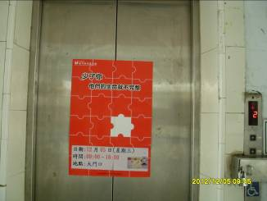
捐血文宣宣導
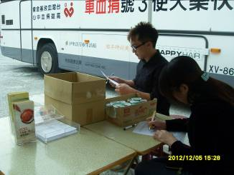
捐血資料填寫
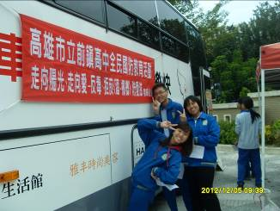
捐血與春暉妨愛滋宣導
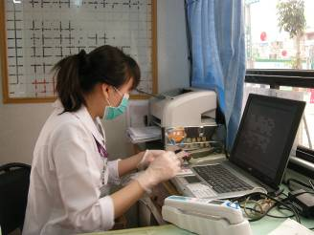
身份確認與學生檢驗血型與血紅素
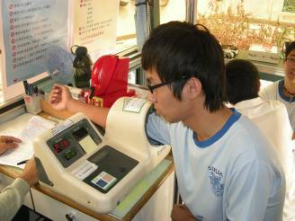
血壓測量
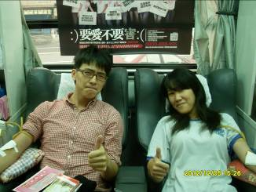

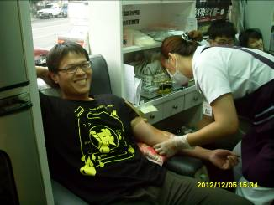
快樂捐血、助人一命－老師身體力行鼓勵同學踴躍捐血
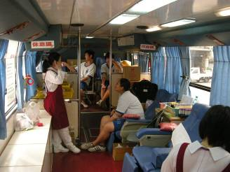
捐血車內一景
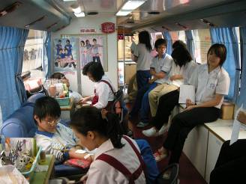

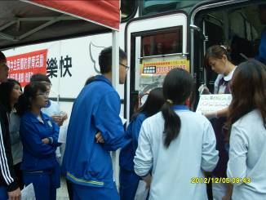

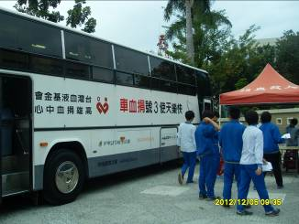
同學踴躍捐血情形

